附件3-2

2021年省中职质量工程
“课堂革命”典型案例评选推荐表
案例名称 |  | “岗技结合，理实一体”融合式教学模式的实践案例
学校名称 |  | 普宁职业技术学校 |  |  | 申报教师姓名  （个人或团队）  不超过4人 |  | 黄楚德 赖建林 陈伟波 庄树雄
一、课程信息
课程名称 | 课程编码 |  | 课程性质 | 课程类型 |  | 授课专业 |  | 学时 | 教学单元名称
计算机网络技术 | 140202 |  | ☑必修课  □选修课 | □理论  ☑理实一体化□纯实训 |  | 计算机网络技术专业 |  | 2 | 搭建家庭无线网
二、案例内容
- 摘要
“岗技结合，理实一体”融合式教学模式就是教师通过多途径客观调研，结合工作岗位需求，充分利用好数字化教学平台，通过信息化工具整合网络教学资源，弱化理论，强化技能，拓宽教学的时空限制，最终实现线上导学、线下导能，线上线下教学形成合力的一种新型教学模式。融合式教学模式遵循学生认知规律，以学生为主体，教师为引导，充分发挥学生的主观能动性。通过合理的运用信息化教学手段，化繁为简单，化难为易，培养学生职业通用能力和终身可持续学习意识。
“岗技结合，理实一体”融合式教学模式一般授课地点为理实一体化机房，并有双屏教学多媒体设备，要求教师应熟练掌握信息化教学技术，备课时要准备好各种教学资源包，授课时，合理组合各种信息化教学资源，比如：学习通、微信公众号、教学视频、 应用小程序、 Flash动画游戏等，突出以学生为主体，通过任务驱动法让学生轻松自然地在课堂中学到新技能。
（二）背景与问题的提出
2020年，一场突如其来的新型冠状病毒肺炎疫情席卷全球，教育行业受到严重影响，教育部也因此发布了《关于疫情防控期间以信息化支持教育教学工作的通知》,要求各学校要依托各级各类在线课程平台、校内网络学习空间，积极开展线上教学，保证疫情防控期间教学进度和教学质量。随着疫情的全球化蔓延及疫情的常态化管理，传统的教学模式面临新的挑战。在这样的背景下，我校提出立足本校实际的“课堂改革”要求，计算机作为学校“课堂改革”的先锋，结合本系教学实际，提出“岗技结合，理实一体”融合式教学模式的探索。
本篇选择本系计算机网络技术专业的《计算机网络基础》课程为例，选择模块5【组建办公网络】项目三“无线网技术”第一节“搭建家庭无线网”为例来解说问题的提出。按照传统的教学模式一般是采用演示法教学，这种教学模式至少有以下几个问题： 1、空洞抽象的演示及任务的提出抽象，会让学生提不起学习的兴趣。2、理论性太强而弱化了技能的训练，在无线网络信号强弱方面，如果只是简单的数据参数根本无法直观体现信号好坏。3、布置的任务脱离实际应用，学生所做的操作将无法与现实家庭网络联系起来。4、传统的评价机制比较单调，学生的学习效果不能客观的被评价。
因此，计算机网络技术课程在教学上应采用“岗技结合，理实一体”融合式教学模式，以提高教学质量及效果。
（三）问题解决的策略
基于以上的问题分析，教研组多次讨论和磨课，结合实际，本着“以学生为主体，以能力为本位，以就业为导向。”的理念，本教研团队将本课内容进行重新编排和拓展，弱化理论，强化技能，确保学习资源信息化，内容设计情景化。在充分结合学情分析、教学目标分析的基础上，对教材进行二次开发处理，设计出本次课（2学时）的课程设计。
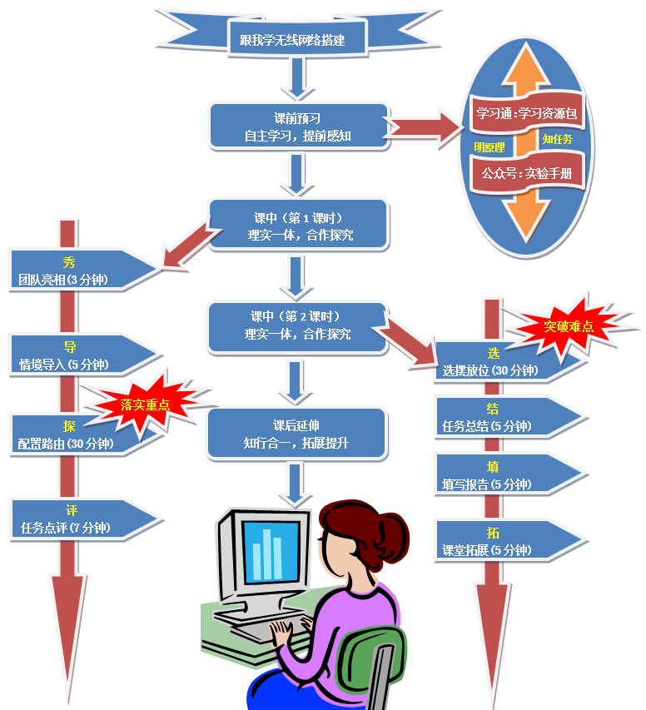
（1）实施策略
本次课分为课前准备、课堂实施、课后拓展三个阶段，用2个课时完成以下7个环节的教学任务，落实重点任务，突破难点任务：
3min | 5min | 30min | 7min | 30min | 10min | 5min
预备上课学习宣言  调动氛围 | 情景导入  智能家居 人机互动 | 任务一： 配路由器  落实重点 | 实训点评  纠正错误  避免再犯 | 任务二：  选摆放位 突破难点 | 课堂小结查漏补缺  回归课堂 | 布置作业拓展提升  巩固知识
课前准备：课前要求同学们【自拍家庭wifi位置图】并上传到学习通，学生课前主动登录到云课堂完成导学资料的学习，并完成《组网小测》，教师初步掌握学生学习情况，及时调整教学策略。教师在课前备课时，要准备好信息化电子资源包，并在教学过程中选择适当的信息化工具，具体如下：
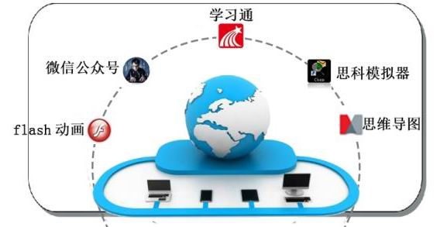
本次课采用模拟企业岗位、项目经理负责的实训教学方法，分组教学，由项目经理和技术员负责路由器的配置，书记员做好实验数据记录，制图员做好网络拓扑图的绘制，测试专员做专题测试。项目经理对整个项目负责。让学生体验工作岗位协作的重要性，提高他们未来在就业市场的竞争力。教法上，教师采用任务驱动法及翻转课堂，充分体现教师在课堂的组织作用；学法上，学生采用自主学习法和合作探究法，充分发挥同学们学习的主观能动性；
（2）实施过程
本环节分预备上课→情景导入→重点任务→实训点评→难点任务→课堂小结→布置作业7个小节。
环节1-预备上课（3min）：本环节由学生宣读《学习宣言》，借鉴职场培训的课前活动模式，调节课堂氛围，促使学生快速集中注意力。
环节2-情景导入（5min）：本环节由教师播放一则《智能家居》的视频，激发学生学习本课的兴趣，引导学生快速进入主题。接着，创设情景，以智能机器人小度为主角，人机互动，引起学生学习的兴趣。教师故意制造网络故障，引出本节重点任务。智能机器人使用无线网络，符合我们教学主题《轻松搭建无线网》；
环节3-重点任务（30min）：本环节为实验环节：分“清点器材→连接设备→配置路由器→配置终端设备”四个步骤。由实训指导老师示范操作，学生对照《实训指导手册》做好要点记录。教师巡回指导，拍照验收实验结果，发现问题，解决问题，对于共性问题，面向全体学生做重点说明。有效地落实了本课重点。
环节4-实训点评（7min）：本环节教师利用IPad投屏实验截图，点评任务，结合实际，归纳总结同学常见的操作错误，消除同学共性问题，有效的传递行业操作规范。
环节5-难点任务（30min）：本环节创设情景，提出难点任务：如何正确选择无线wifi的摆放位置？首先，教师打开wifi魔盒，亲自走到实训室的各个角落，使用wifi测试软件进行wifi信号强弱的测试，并展示WIFI测试效果，让学生直观感受无线信号的强弱与距离、阻隔、干扰等因素的直接关系。接着，邀请学生自主点评课前的家庭作业【自拍家庭无线位置图】，教师引导学生找出家庭wifi位置的摆放问题。然后，播放教学视频【路由器及其天线的正确摆放位置】，总结行业经验。最后小组讨论完成【标一标】的活动，帮助小度寻找家庭最佳wifi摆放位置。本环节通过【一测一评一观一练】，学生学以致用，有效地突破教学难点。
环节6-课堂小结（10min）：至此，我们完成本课的两个教学任务，教师总结本节课的知识要点，查漏补缺，回归课堂。并评选本场实训的最佳实训能手，颁发荣誉证书，激励学生继续保持良好的学习状态。
环节7-布置作业（5min）：最后教师分别出示3个拓展任务，要求同学们课后自主学习，拓展提升，巩固新知。
（四）实施效果
本次课的教学实施遵循岗位需求与技能深度融合目标，理论指导与技能实践一体化的教学方式，以学生为主体，教师为引导，营造了学生自主学习的良好氛围，充分发挥学生的主观能动性，突出学生的主体地位。通过合理的运用信息化教学手段，化难为易，落实了教学重点，突破了教学难点，有效达成教学目标，学生的网络技能得到有效的训练，同时，渗透职场教育，培养学生综合素养和职业能力，教学效果显著。
1、活动激趣创新课堂教学，任务驱动高效达成教学目标
本课引入小组活动及团队PK赛制，力求把实训教学打造成集知识性、技术性与趣味性于一体的创新教学模式，让学生在“做中学，玩中悟”最终实现职业素养与专业技能的高度融合。课程一改传统讲授模式，任务驱动实现教学信息从单向传输到双向传递的转变，教师通过层层设疑和师生互动，引导学生思考探究，学生的主体地位得到尊重，教学效率提高，创造了愉快的教学情境，使学生在交互中学到知识和技能。从提交的数据分析，综合考查学生评价考核量化指标，学生的总体学习成绩优秀率高，高效达成了教学目标。
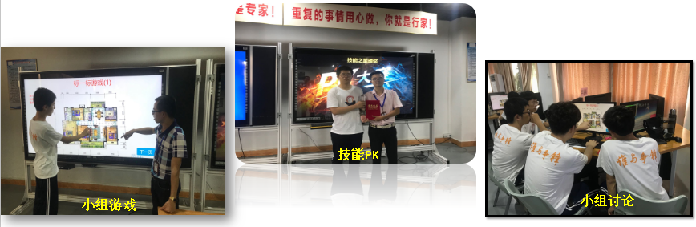
2、停学不停课，有机融合线上线下一体化教学
“停学不停课”，本人在疫情期间开发的公众号教学平台，涵盖理论知识及实验操作指引，在疫情期间的教学起到了良好的指导作用，数据监测表明，学生对公众号的粘度较高，截止目前公众号的关注量达324人，网络技术软文的点击量稳定，有很好的指导示范作用。
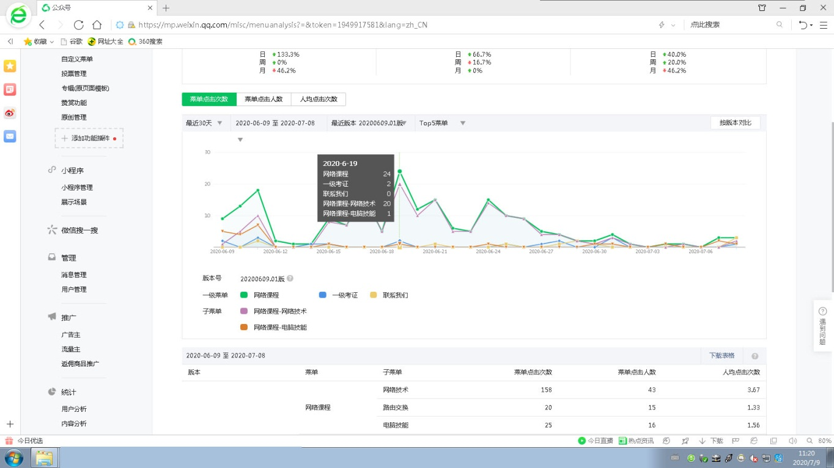
3、融情于教筑匠心，立德树人创新评价机制
本课采用多元化评价机制，结合学生自评、教师评价和实训指导老师评价的三方评价机制，力求真实、客观的反馈学生学习效果，模拟企业岗位组织架构，争取做到知识与岗位的有效对接，课堂有机融入思政教育，引导学生立德崇实，精进创新，培养精益求精的工匠精神。
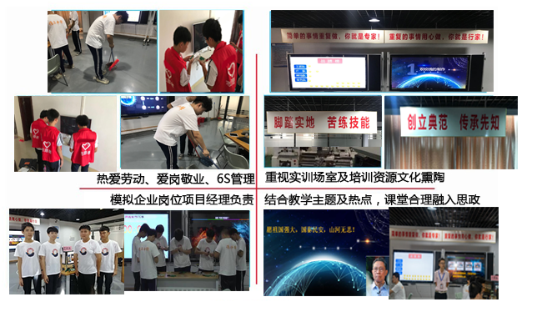
（五）创新与示范
1、巧用信息化教学手段，有效破解教学重难点
学习通贯穿 “课前•课中•课后”三阶段的学、测、评，提供数据支持，记录学习轨迹，方便教师掌握学情，及时调整教学策略。微信公众号教学平台推送网络教学软文及实验操作指引，在疫情期间的教学起到了良好的操作指导作用。网络实验仿真软件的使用，可通过拖拉拽的简易方式快速搭建网络拓扑，弥补疫情期间网络实训耗材不足的问题，拓展实训时空限制。Flash开发的【标一标】、【战绩榜】小程序，有趣又贴近生活，学生在游戏中学习，体现了素质教育的“做中学”教学理念。思维导图的渗透使用，帮助学生梳理网络知识脉络，培养学生职场的IT速记能力，为学生未来就业打好基础。此外，极域教学软件、WiFi魔盒+手机投屏软件等课堂辅助教学工具的使用，也为信息化教学锦上添花，使教学更加顺畅。
2、 “岗技结合”的课堂教学效应，“理实一体”的实训教学引领
以任务牵引教学内容，课堂教学与企业工作任务相结合，学生模拟企业担任项目经理，团队合作探索无线路由器的连接与配置，在教学过程中引入“标一标”游戏，激发学生兴趣，引导学生自主探究。整节课贯穿无线技术应用教学主题，引导学生探索无线配置的秘密，多个微课教学及仿真软件的使用，拓宽了实训时空限制，教学效果明显。
本次课尝试引入实验指导老师辅助实验过程，解决实训过程中一对多的教学难题，同时开发系列《实验手册》辅助实训过程，引导学生自主探索，独立解决问题。同时，引入双屏幕教学，解决计算机网络实训教师演示难题。经过本节课学习后，学生课后能利用所学知识运用于生活——完成家用路由器的配置，将知识应用于实践，也能完成合作分工，自主探究新技术新知识。
3、配套资源丰富，操作简单易复制
本作品操作流程简单，教学配套资源丰富，教学活动丰富多彩，教师和学生的互动深入，教学内容设计由浅到深，层层递进，任务前后关联性强，整门课程综合起来就是一个中小型企业的信息化项目，数字化资源后期团队继续开发中，因此，该作品具有较强的可操作性，值得推广。

（六）反思与改进
本次授课完毕后，归纳总结，以记促思，以思促教，对下面几个问题进行反思，并提出改进建议。
1、教学方式是否激发学生兴趣
本次课程设计以岗位技能需求实施教学任务，摒弃难以理解的理论知识，简化实训流程，在实训中逐渐理解实验原理，以生活实用技能激发学生学习兴趣。希望以后能将岗位技能需求分析更紧靠生活，以实用性技能开展教学。
2、教学方法是否创新
本次课程实施一改传统演示型课件授课，采用信息化手段并贯穿课堂各环节，突出学生学习主体地位，将理论教学与实践教学有机融合，达到理实一体教学效果。希望以后更深入分析岗位技能需求，采取更合适更灵活的教学手段。
3、启迪是否得当
引导学生课前通过公众号进行理论学习，人机互动导入新课；课堂实训时，双师巡回指导，教学平台提供数据反馈，典型问题实时呈现，学习进度实时掌握，增强理实一体化教学效果。希望能后能借助微课强化教学重点，优化学生自主学习的思路。
4、训练是否到位
分组实操中，不排除因时间限制，有个别同学无法体验完整的实验环节，或者浑水摸鱼的情况。本次课设计了在线模拟配置平台和自家配置无线路由器的任务拓展，助力学生课后学习，保证了学生学习效果。希望以后能设计更合适的任务拓展，“强迫”学生完成技能实践。
基于以上反思，本团队在今后将克服困难，探索和完善“岗技结合，理实一体”融合式教学模式，努力做到以下2点：
1、发挥教学团队专业特长，推进整合网络优势资源
继续推进和整合网络优势资源，发挥教学团队信息化特长，完善公众号平台及学习通平台的数字化课程资源开发。计划联合教学团队在完成《计算机网络技术》、《路由交换基础》两门课程校本教材开发的基础上，继续推进网络技术系列教材的改编，以服务计算机网络专业的教学工作。
2、细化教学活动流程，打通数据平台接口，服务实训教学
总结本次实训教学经验，在下次实训教学的时候，应充分考虑学生分组的合理性和科学性，充分利用互联网迭代思维和本教学团队的软件开发能力，继续优化本实训教学活动流程，优化自主开发的学生综合考核量化评价系统，打通跨平台数据接口，发挥平台的优势资源，服务实训教学。
三、相关电子材料
序号 |  | 材料名称
1 |  | 课堂实录
2 |  | 学习宣言
3 |  | 网络拓扑结构绘制
4 |  | Flash小游戏
5 |  | 实验任务指导书
6 |  | 课后拓展任务
7 |  | 微信公众号实验指引
8 |  | 上课照片
四、学校推荐意见

校长（签字）： 单位名称（公章）
年 月 日
五、地市教育局意见

单位名称（公章）
年 月 日

